【事事关心】
庆祝十八大胜利召开
吴运泉
（2012年11月8日）

今天是个好日子。北京传来喜讯：党的十八大隆重开幕。
9时整，我打开电视机，在屏幕上看到：现场2309名代表，整齐划一，少数民族代表，节日盛装，座无虚席，气氛热烈，掌声雷动。
我聚精会神，聆听胡锦涛总书记所作的政治工作报告。报告讲了十二个大题。题题都深入人心，令人鼓舞。
胡锦涛说，我们党坚定不移，坚信马列主义，高举中国特色社会主义伟大旗帜，既不走封闭僵化的老路，更不走改旗易帜的邪路。这句话使我印象特别深刻。
胡锦涛还说，我们党对道路自信，理论自信，制度自信。也使我深受感动。
胡总书记还说，我们党取得了伟大的胜利，这是举世瞩目的。但是，我们不能妄自尊大，也不能妄自菲薄。我们也存在不少困难与不足：发展不平衡；机制障碍；城乡差别，腐败现象等，我们还需不断努力，把祖国建设得更加繁荣富强。
胡锦涛两次提到人民利益是第一位的，人民利益要放到最高位置。这是我们党立于不败之地的力量源泉。
—1—
胡总书记还向我们展示了共产党成立100周年、共和国成立100周年时的蓝图美景，确实令人充满信心。
我们作为普通党员，学习报告是当务之急，待全文发表后，还要认真学习，贯彻执行，这样才能对得起先烈，对得起人民，对得起党。
注：从荧屏上拍摄11幅照片，附在以下诸页。

—2—
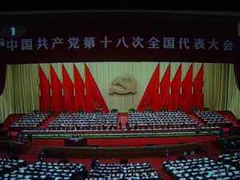
1.十八大会场

—3—
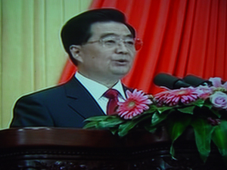
2.胡锦涛报告

—4—
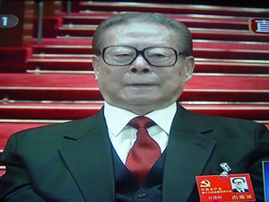
3.江泽民出席

—5—
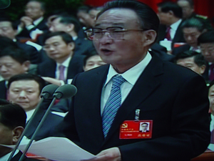
4.吴邦国主持

—6—
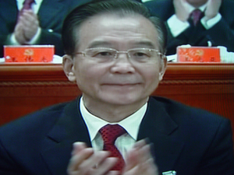
5.温家宝出席

—7—
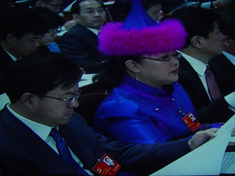
6.少数民族代表

—8—
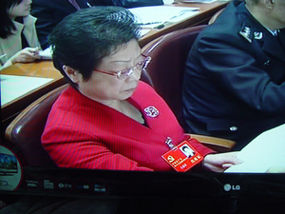
7.妇女代表

—9—
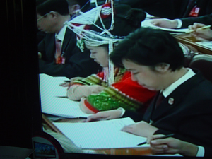
8.盛装代表

—10—
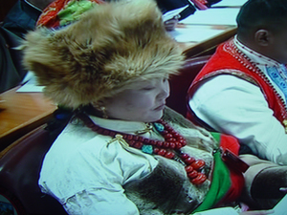
9.内蒙代表

—11—
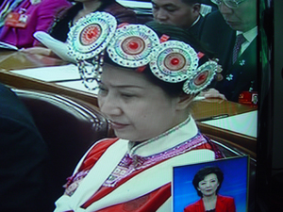
10.花冠代表

—12—
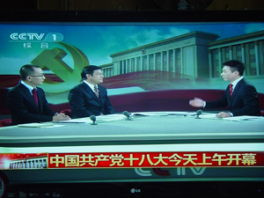
11.央视评论
（注：网站刊发时间：2012年11月12日。）

—13—

